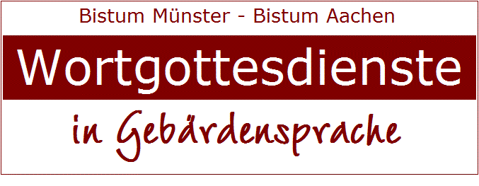

Vaterunser

Vaterunser in LBG (Lautsprachbegleitende Gebärden)
Vater unser im Himmel,
geheiligt werde dein Name,
Dein Reich komme.
Dein Wille geschehe, wie im Himmel, so auf Erden.
Unser tägliches Brot gib uns heute.
Und vergib uns unsere Schuld, so wie auch wir vergeben unseren Schuldigern.
Und führe uns nicht in Versuchung, sondern erlöse uns von dem Bösen.
Denn dein ist das Reich und die Kraft und die Herrlichkeit in Ewigkeit.
Amen.

Vaterunser in DGS (Deutsche Gebärdensprache)
Vater wir, Himmel dort,
wir dein Name heiligen,
dein Reich kommen,
Himmel Erde dein Wille geschehe.
Bitte täglich Brot für(-uns) geben.
Bitte unsere Schuld vergeben,
auch wir auf Feind vergeben.
Bitte auf uns nicht schief.
Bitte Böse wegnehmen.
Grund Reich dein,
Kraft dein, Herrlichkeit dein, für Ewigkeit.
Amen.

Text: Ev. Pfarrer Gerriet Neumann (DAFEG)

 | Das Vaterunser in LBG und in DGS können Sie auch als Video anschauen. Zu sehen bei der Evangelischen Kirche Oldenburg, mit der wir zusammenarbeiten. | Download – Tipps  (STRG + Mausklick zum Öffnen)  ↓  Gebärden LBG (Video ISDN)  Gebärden LBG (Video DSL)  Gebärden DGS (Video ISDN)  Gebärden DGS (Video DSL)  [WMV - Dateien]

